ДЕПАРТАМЕНТ ОБРАЗОВАНИЯ ГОРОДА МОСКВЫ
ЮГО-ВОСТОЧНОЕ ОКРУЖНОЕ УПРАВЛЕНИЕ ОБРАЗОВАНИЯ
ГОСУДАРСТВЕННОЕ БЮДЖЕТНОЕ ОБРАЗОВАТЕЛЬНОЕ УЧРЕЖДЕНИЕ ГОРОДА МОСКВЫ
СРЕДНЯЯ ОБЩЕОБРАЗОВАТЕЛЬНАЯ ШКОЛА № 1996

ДОШКОЛЬНОЕ ОТДЕЛЕНИЕ «РОСТОК»

КВН для всей семьи
«Путешествие по сказкам»
«Сказка – лож, да в ней намек….»
(подготовительная группа №5)

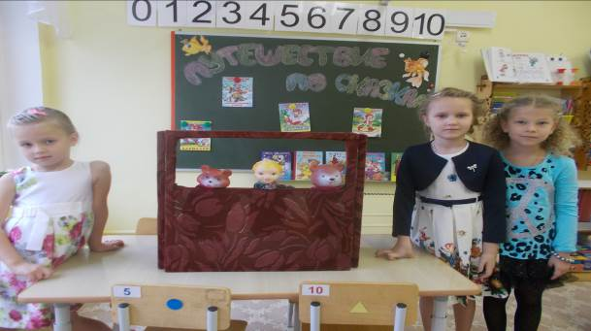

Воспитатель: Хисямова Ю.Х.

г. Москва 2014г

Цель:
Способствовать формированию традиций семейного чтения, расширить и закрепить знания детей о сказках и сказочных героях; развитие интереса и уважения к народной культуре; создание мотивации к чтению; сплочение коллектива.
Программное содержание:
1.Показать ценность и значимость совместного творчества детей и родителей.
2.Воспитывать доброжелательное отношение друг другу, чувство коллективизма.
Материал: Плакаты с пословицами поговорками о книге. Иллюстрации с подсказками из сказок, посылочные ящики, подборка музыкальных фрагментов из детских фильмов и сказок, призы победителям.
Предварительная работа:
- Формирование команд (родителей и детей) для участия в КВН.
-Подготовка: дети и родители заранее делятся на две команды, обсуждают название, выбирают капитана, изготавливают эмблемы
- Чтение художественной литературы: А.С. Пушкин «Сказка о царе Салтане», Э. Успенский «Дядя Фёдор, пёс и кот», К.Чуковского «Тараканище», «Айболит», «Телефон», С.Я. Маршак «Багаж»,

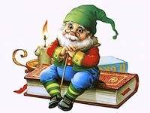
Ход игры:
Ведущий: Добрый день! Я рада вас приветствовать в группе. Сегодня мы
собрались на праздник находчивости и сообразительности. Вместе с вами
мы отправимся в увлекательное путешествие: в страну творчества, фантазии
и сказок. Итак, встречайте!
(Участники игры под музыку «Мы начинаем КВН…» входят в группу)
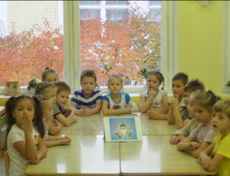
Команда «АБВГДЕйка» (дети).
Капитан: Солдатова Юлия Михайловна
Наш девиз: «Будем активно мыслить и волшебничать.

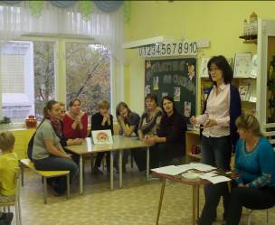
Команда «Книголюбы» (родители).
Капитан: Дранкина Анна Сергеевна
Наш девиз:
«Неразлучные друзья, взрослые и дети
Вас пришли порадовать точными ответами!».
Итак, мы начинаем! Я приглашаю команды занять свои места.
Соревнование будет оценивать компетентное жюри:

Мирко Ирина Александровна
Турмасова Ирина Владимировна
Сахарова Татьяна Васильевна

Жюри оценивает конкурсы жетонами в виде книг. Чья команда наберёт больше книг, та и победила.
Итак, команды готовы,– пора начинать!

Ведущий: Сейчас каждая команда должна показать находчивость.
Конкурс №1 «Литературная викторина»
Вопросы для команды «АБВГДЕйка» дети».
  - Как звали кота из сказки «Дядя Фёдор, пёс и кот»?

а) Мурзик
б) Полоскин
в) Матроскин
  - На кого упала луна в сказке К.Чуковского «Тараканище»?

а) На ежа

б) На слона
в) На бегемота
3.Кто знал такие волшебные слова: «По-щучьему велению, по моему хотению…?»
а) Иван-царевич
б) Иванушка-дурачок
в) Емеля

Вопросы команде «Книголюбы».род.»
1. Кто автор книг про Дядю Фёдора?
а) С.Михалков
б) К.Чуковский
в) Э.Успенскикий
2. Какую книгу папа Карло купит Буратино?
а) Букварь
б) Сказки
в) Азбуку
3.Назовите имя коротышки из цветочного города, который хвалился, что он всё знает и всё умеет?
а) Иванушка-дурачок
б) Буратино
в) Незнайка
4. Кто произносит такие слова: «Свет мой, зеркальце! Скажи, да всю правду доложи: Я ль на свете всех милее, всех румяней и белее?»
а) Алёнушка

б) Царица

в) Мальвина
Ведущий: Молодцы! С этой задачей вы справились. Идем дальше.

Конкурс №2 «Угадай-ка»
Ведущий: Я Вам задам вопросы, та команда, которая даст больше правильных ответов, получает наибольшее количество баллов).
*Жилище Бабы Яги? (избушка)
*Второе название скатерти (самобранка)
*Имя мальчика, которого унесли Гуси-лебеди? (Иванушка)
*Кто из трёх поросят построил самый прочный домик? (Наф-Наф)
*Кто из обитателей болот стал женой царевича? (лягушка)
*Что потеряла Золушка? (хрустальную туфельку)
*Кто смастерил Буратино? (Папа Карло)
*Кого старик неводом вытянул из моря? (золотую рыбку)
*Имя главного героя сказки «По щучьему веленью» (Емеля)
*Кого маленькая разбойница дала в помощь Герде? (Оленя)
*Сколько дней пролежали деньги Буратино на Поле чудес? (нисколько)
*Какие цветы собирала падчерица в сказке «Двенадцать месяцев» (подснежники)
*Какой рост у девочки, спавшей в ореховой скорлупе? (Дюймовочка, 2,5 см)
*Сказочная красавица, которая очень любила всех воспитывать. (Мальвина)
*Какое слово складывал Кай из льдинок? (Вечность)
Ведущий: А сейчас конкурс капитанов. Прошу капитанов обеих команд подойти ко мне.
Конкурс №3.Конкурс капитанов «Собери пазлы»
(конкурс капитанов)
Участникам предлагается собрать пазлы и назвать то, что изображено, какая сказка
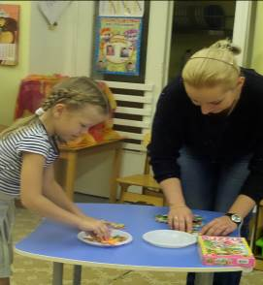
Ведущий: А сейчас пока оценивают конкурс, предлагаю потанцевать.
Просим всех встать и отдохнуть. Сейчас зазвучит ритмичная музыка и вы начнёте танцевать свой танец. Во время танца вы получите задание – исполнить его от лица одного из сказочных персонажей.
( Маша и медведь (песенка про следы), Приключения буратино, Красная шапочка, Бабки ежки).

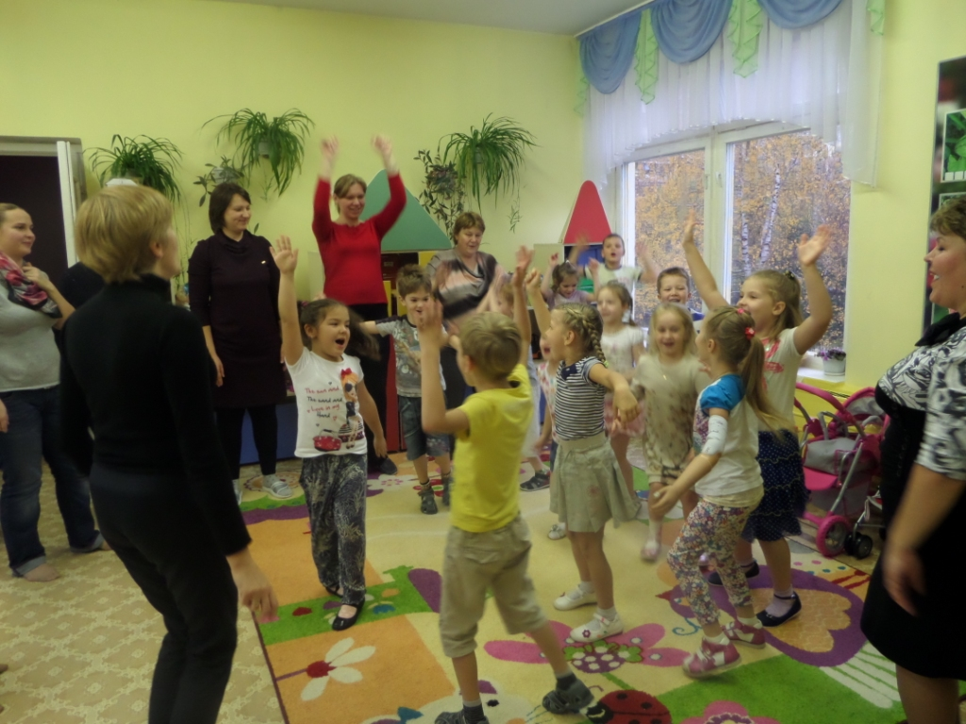

Ведущий: Прошу Вас сесть на свои места.
Конкурс№3« Кто прислал письмо»
Ведущий:
(Командам раздаются подготовленные телеграммы. Детям картинки .Игроки должны назвать героя, произведение, автора)
«АБВГДЕйка» дети».(Приложение №2)
1.За крота замуж не вышла, улетаю с ласточкой («Дюймовочка» Андерсен)
2.Очень расстроена. Нечаянно разбила яичко (Мышка из сказки «Курочка ряба»)
3.Дорогие гости помогите! Паука злодея зарубите! (Муха-Цокотуха из сказки К. Чуковского Муха-Цокотуха»)
4.Порожки от Машеньки донес в целости и сохранности (медведь, русская народная сказка «Маша и медведь»)
5.Был в гостях у козлят (волк «Волк и семеро козлят» - Русская народная сказка)
«Книголюбы».род.»
1. «Руки кривые, на руках когти звериные, ноги лошадиные, спереди-сзади горбы великие верблюжьи, весь лохматый от верху до низу, изо рта торчали кабаньи клыки, нос крючком, как у беркута, а глаза были совиные»
(Зверь лесной, чудо морское - С. Т. Аксаков. «Аленький цветочек»)
2. «Из-за картонного дерева появился маленький человечек, в длинной белой рубашке с длинными рукавами. Его лицо было обсыпано пудрой, белой, как зубной порошок. Он поклонился почтеннейшей публике и сказал: «Здравствуйте, меня зовут...»
(Пьеро - А. Н. Толстой. «Золотой ключик, или Приключения Буратино»)
3.Спасите! Нас съел серый волк(козлята. Русская народная сказка «Волк и семеро козлят»)
4.Прибыть на ваш праздник не могу. От меня сбежали брюки (Грязнуля из «Мойдодыра» К. Чуковского)
5.Все закончилось благополучно. Только хвост мой остался в проруби (Волк из сказки. «Лисичка-сестричка и серый волк»)
Жюри оценивает конкурс.
Ведущий: Конкурс№4 «Совершенно сказочные вещи».
Посмотрите, к нам прислали 2 посылки. Для ребят и для родителей. Их нам прислал самый известный в мире почтальон. Но мы откроем их только тогда, когда вы назовете имя почтальона, название сказки и автора (почтальон Печкин, «Каникулы в Простаквашино», Э. Успенский).
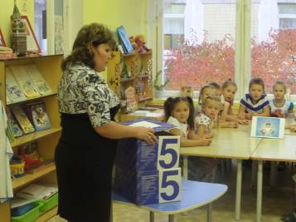
По очереди я буду доставать волшебные вещи, а вы вспоминайте сказку, автора и строчки, в которых говорится об этом предмете.
Детям: «АБВГДЕйка»
- Телефон (У меня зазвонил телефон) - «Телефон» Корней Иванович Чуковский
- Туфелька (Тебе хотелось бы на бал, правда?)- «Золушка» Шарль Перро)
- Монета (Муха по полю пошла, муха денежку нашла) - Муха Цокотуха Чуковский К. И
- Яйцо (Снесла курочка яичко: яичко не простое. Золотое )Курочка ряба (русская народная сказка)
- Чемодан аптечка (Он под деревом сидит, приходи к нему..)Чуковский Корней Иванович «Доктор Айболит»
Родителям: «Книголюбы».
- Красная шапочка. (Ой, бабушка, какие у тебя большие руки!) Шарль Перро «Красная шапочка»
- Мыло, полотенце (Одеяло убежало, улетела простыня, «Мойдодыр» Корней Чуковский
- Сапог (….а младшему пришлось взять себе кота.. «Кот в сапогах» Шарль Перро
- Перо жар-птицы. (В долгом времени аль вскоре приключилося им горе: Кто-то в поле стал ходить и пшеницу шевелить. Ершов Петр Павлович «Конек-горбунок»
- Банка с вареньем (Карлсон, который живет на крыше) Астрид Линдгрен
« Малыш и Карлсон»)
Ведущий: Пока жюри подводит общие итоги конкурсов, предлагаю сделать музыкальную паузу. Давайте споём все вместе песню «Улыбка».
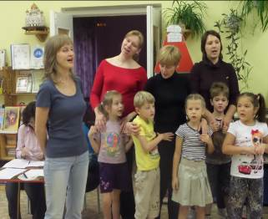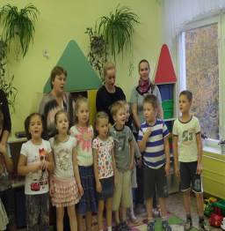
Ведущий: Вот и подошёл к концу наш КВН. Кто бы ни оказался впереди, мы можем с уверенностью сказать, победила дружба, смекалка и находчивость.
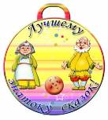
Жюри подводит итоги всех конкурсов, и каждая команда получает небольшой приз.
Детям - книги Раскраски
Родителям – Книги сказки
Всем медальки: лучшему знатоку сказок
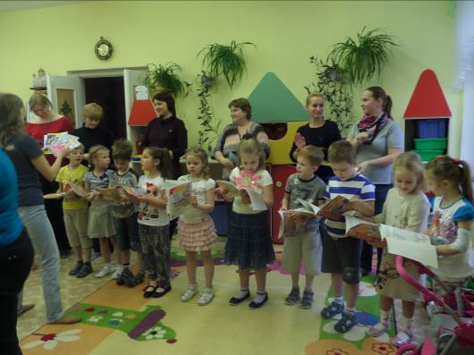

В добрый путь! – хочется мне сказать вам. До новых встреч в Стране Сказок, Чудес и Волшебства!

Приложение 1

Жетоны 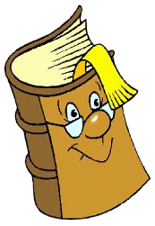 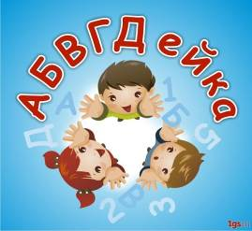

Эмблема детям: «АБВГДЕйка»

Эмблема родителям: «Книголюбы»
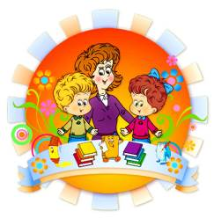 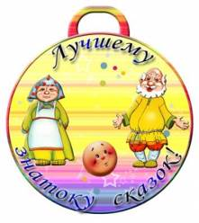Медальки

Приложение №2

Конкурс№4« Кто прислал письмо»
«АБВГДЕйка» детям картинки.
1.За крота замуж не вышла, улетаю с ласточкой («Дюймовочка» Андерсен)
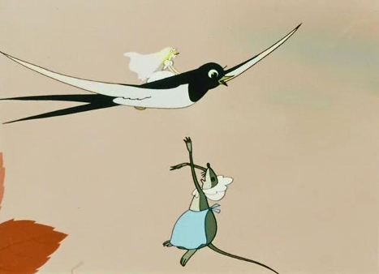
2.Очень расстроена. Нечаянно разбила яичко (Мышка из сказки «Курочка ряба»)
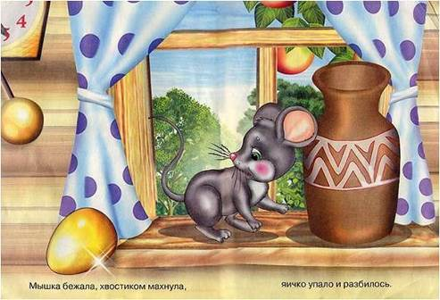

3.Дорогие гости помогите! Паука злодея зарубите! (Муха-Цокотуха из сказки К. Чуковского Муха-Цокотуха»)
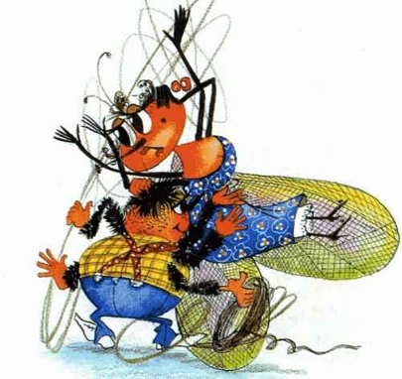
4.Порожки от Машеньки донес в целости и сохранности (медведь, русская народная сказка «Маша и медведь»)
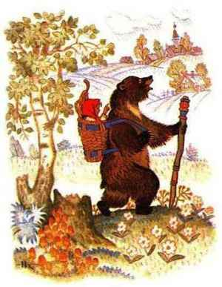

5.Был в гостях у козлят (волк «Волк и семеро козлят» - Русская народная сказка)
